附件7

山西省第八届中华职业教育创新创业大赛
主体赛联系人回执表
院校名称 | 联系人 | 职务 | 电话 | 邮箱

请各报名参赛院校确定本校参赛团队总负责人，于2024年6月20日前将此表电子版发送至邮箱sxszhzjs@163.com，并扫码入群。
联系人：赵子杰 13546362030
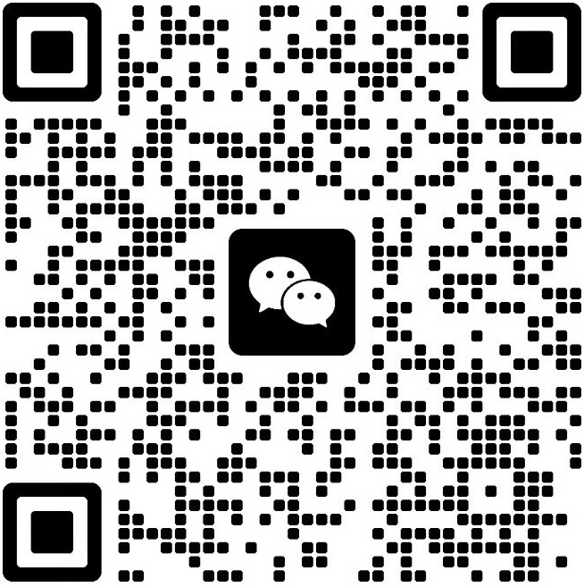
2024主体赛

